Văn khấn rước ông Táo về nhà
Theo quan niệm dân gian Việt Nam, cứ vào ngày 23 tháng Chạp âm lịch hàng năm, Táo quân lại cưỡi cá chép bay về thiên đình để trình báo mọi việc của gia đình dưới hạ giới xảy ra trong một năm với Ngọc hoàng. Vì thế mà có tục cúng tiễn ông Công ông Táo về chầu trời.
Ông Công, ông Táo lên trời báo cáo thỉnh thị Ngọc Hoàng trong 7 ngày (từ 23 - 30 tháng Chạp). Những năm lịch âm không có ngày 30 thì làm lễ đón ông Công, ông Táo về vào ngày 29 tháng Chạp.
Tuy nhiên, cũng có người cho rằng không xác định rõ ngày đón vì ông Công, ông Táo về trần sớm hay muộn là do lịch làm việc cụ thể từng năm của Thiên Đình. Đến khi Ngọc Đế tuyên bố bế mạc hội nghị “Thiên Tào phán sự” thì Táo mới ra về.
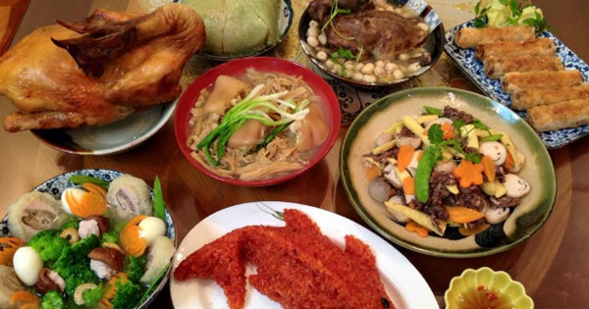
Thời gian cúng từ 23h đến 23h45 đêm giao thừa Tết Nguyên đán 2018, lễ vật chuẩn bị giống như đưa ông táo.
Nam mô A di đà Phật
Nam mô A di đà Phật
Nam mô A di đà Phật
Con kính lạy chín phương trời, mười phương chư phật, chư phật mười phương
Con kính lạy Đức Đương Lai Hạ Sinh Di Lặc Tôn Phật
Con kính lạy Đức Bồ-tát Quán Thế Âm cứu nạn cứu khổ chúng sinh
Con kính lạy Hoàng thiên, Hậu thổ, chư vị tôn thần
Con kính lạy ngài cựu niên đương cai Hành khiển: Lỗ Vương Hành Khiển, Ngũ Nhạc chi Thần.
Con kính lạy ngài đương niên Thiên quan: Cự Tào Phán quan.
Con kính lạy các ngài Ngũ phương, Ngũ hổ, Long mạch, Táo quân, chư vị tôn thần.
Nay là Phút giao thừa năm 2018 Mậu Tuất, chúng con là..., sinh năm..., ngụ tại...
Phút thiêng liêng giao thừa vừa tới, năm cũ qua đi, đón mừng năm mới, tam dương khai thái, vạn tượng canh tân. Nay ngài Thái tuế tôn thần trên vâng lệnh Thượng đế giám sát vạn dân dưới bảo hộ sinh linh tảo trừ yêu nghiệt. Quan cũ về triều để khuyết lưu phúc lưu ân. Quan mới xuống thay, thể đức hiếu sinh, ban tài tiếp lộc.
Nhân buổi tân xuân, tín chủ chúng con thành tâm, sửa biện hương hoa vật phẩm, nghi lễ cung trần, dâng lên trước án. Cúng dâng Phật Thánh dâng hiến Tôn thần, đốt nén tâm hương dốc lòng bái thỉnh.
Chúng con kính mời: Ngài Cựu niên đương cai, ngài Tân niên đương cai Thái tuế chí đức Tôn thần, Ngài Bản cảnh Thành Hoàng Chư vị Đại Vương, Ngài bản xứ thần linh Thổ địa, Phúc đức chính thần, các ngài Ngũ phương, Ngũ thổ, Long mạch Tài thần, các bản gia Táo quân và chư vị thần linh cai quản ở trong xứ này, cúi xin giáng lâm trước án thụ hưởng lễ vật.
Nguyện cho tín chủ: Minh niên khai thái, trú dạ cát tường. Thời thời giữ được bình an, gia đạo hưng long thịnh vượng.
Chúng con kính cẩn tiến dâng lễ vật, thành tâm cầu nguyện. Cúi xin chín phương trời, mười phương chư Phật cùng chư vị tôn thần chứng giám phù hộ độ trì.
Nam mô A di đà Phật (cúi lạy)
Nam mô A di đà Phật (cúi lạy)
Nam mô A di đà Phật (cúi lạy)

